II. 본론
2.1 공간 정보와 안테나 조건의 표현
RadioMapSeer[1](Source) 추가 사전학습이 공개 DINOv2[2] 기반 지향성 EMF 지도 예측(Target)에 미치는 영향을 검토한다. Target 입력을 고정하고 전이 범위와 Source·Target 손실을 비교한다.
모델의 입력은 공간 정보 S, 안테나 패턴 정보 P, 안테나 설정 Q로 구성된다. Source 사전학습 시 S만 입력으로 사용되었고, Target 학습 시 P와 Q가 입력으로 추가되었다.
S는 building map(건물=1, 실외=0), Tx Gaussian heatmap (σ=10), Tx log-distance map으로 구성된다.
P는 Tx 기준 수평 패턴 H, 이미지 중앙 기준으로 하향각을 반영한 수직 패턴 V, Tx의 beamwidth를 시각화한 numeric2image (이하 n2i)로 구성된다. 임의의 픽셀 u의 방위각 θ(u)는 Tx 기준 북쪽 0°, 시계 방향이며, n2i는 식 (1)을 계산하여 얻는다.

$$n2i(u) = \left\{\begin{matrix}1, & |wrap(θ(u) - a)| ≤ \frac{b}{2} \\ 0, & 그 외\end{matrix}\right. (1)$$

wrap은 상대각을 [−180°,180°)로 변환한다. Tx와 일치하는 픽셀은 1이다.
Q는 height, downtilt, power, azimuth 정보가 들어간다. Height, downtilt, power는 train set 기준으로 min-max scaling을 적용하여 정규화했다. Azimuth는 sin 및 cos 함수 값을 입력으로 사용했다.
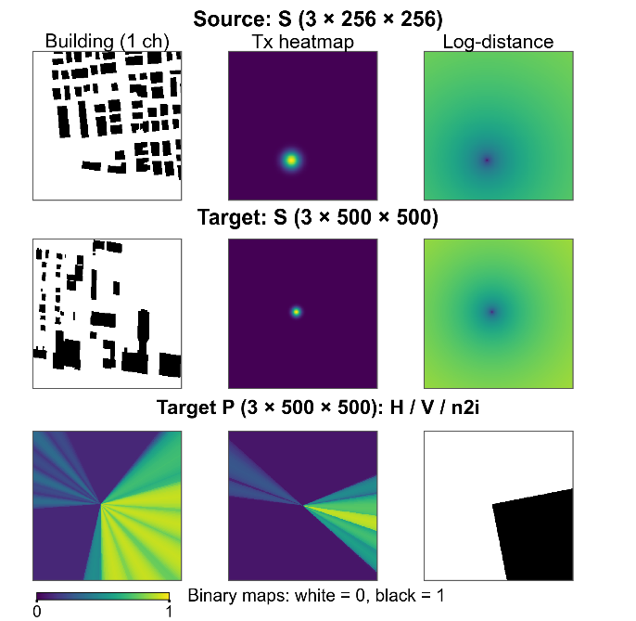
그림 1. 실제 학습 표본의 공간·패턴 입력(패딩 전).
2.2 모델 아키텍처
그림 2의 DINOv2 ViT-B/14(reg4)[3]는 S와 P의 패치 임베딩 합을 입력받는다. 블록 3·6·9·12에서 CLS token 및 register token을 제외한 공간 특징을 추출한다.
DPT[4]는 추출한 특징을 256채널의 4개 해상도로 재구성하고, Q를 MLP로 변환해 식 (2)의 FiLM[5]을 적용한다.

$$F̃ᵢ = (1 + γᵢ(Q)) ⊙ Fᵢ + βᵢ(Q) (2)$$

그림 3의 coarse-to-fine fusion은 저해상도 특징을 확대해 다음 해상도의 특징과 더하고 잔차 블록으로 보정한다. 최종 출력은 보간 및 crop을 거쳐 EMF map이 된다. 사후 학습 시 학습 안정성을 위해 패턴 임베딩 및 FiLM 출력층은 0으로 초기화한다.
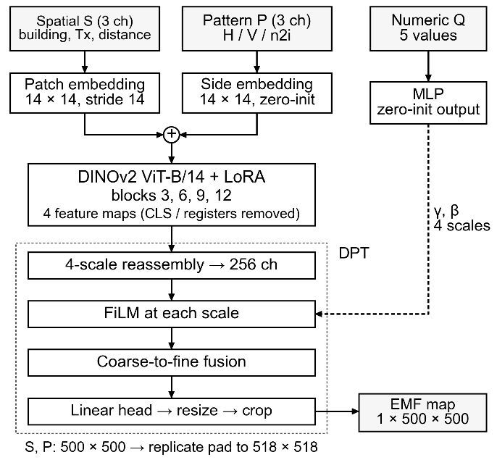
그림 2. Target 학습에 사용한 DINOv2 아키텍처. 점선 화살표는 Q에 의한 FiLM 조건화를 나타낸다.
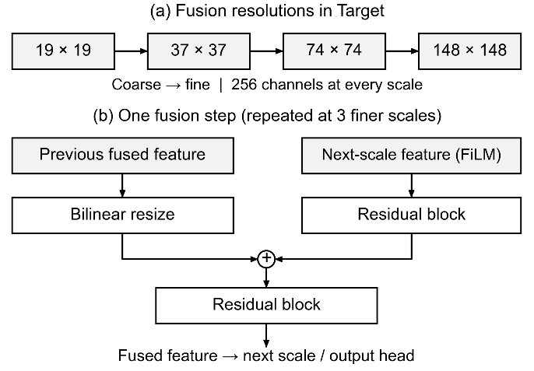
그림 3. Coarse-to-fine fusion의 해상도 변화와 단계별 연산. 19×19 특징을 잔차 보정한 뒤 시작하며, 이후 세 단계에서 확대, 합산, 보정을 반복한다.
2.3 전이 전략과 손실 함수
Source는 공개 DINOv2 가중치로 초기화한 뒤 전체 모델을 학습했다. Target은 추가 Source 학습 없이 시작하는 경우, Source 인코더만 전이하는 경우, 인코더와 디코더를 함께 전이하는 경우를 비교했다. 앞의 두 경우는 디코더를 새로 초기화해 전체 학습했다.
Target 인코더의 48개 선형층에는 LoRA[6]를 적용하고, 패치·패턴 임베딩, LayerNorm, FiLM도 학습했다. Source 디코더를 전이한 경우에는 Conv2d 24개의 LoRA 계층과 1×1 출력층만 학습했다. LoRA 설정은 rank=8, α=16, dropout=0으로 통일했다.
손실은 건물 내부와 결측 위치를 제외한 유효 픽셀에서 계산했다. L1 loss와 식 (3)의 $L_{M1}$을 비교했다. $L_{S}$는 Smooth L1 loss(β=0.05), $L_{M}$은 MS-SSIM loss[7], $L_{G}$는 Sobel filter 기반 Gradient Differential Loss (GDL)이다.

$L_{M1} = 0.5L_{S} + 0.2L_{M} + 0.3L_{G}$ (3)

MS-SSIM은 세 스케일을 동일 가중치로 결합하고, GDL은 수평·수직 Sobel 기울기의 L1 오차로 계산했다. 두 손실은 주변 픽셀 전체가 유효한 위치에만 적용했다.
Ⅲ. 구현
3.1 데이터 구성과 학습 설정
RadioMapSeer DPM/no-cars의 building map 700개를 학습·검증·평가용으로 550·50·100개씩 분할했다. 각 지도에서 Tx 위치 80개를 사용하므로 표본 수는 각각 44,000·4,000·8,000개이다. Target은 건물 86개, 표본 768개로 구성되며, 건물을 68·9·9개로 분할한 결과 표본 수는 609·78·81개였다. 동일 건물의 표본은 하나의 분할에만 포함했다.
Source와 Target 입력은 replication padding으로 각각 256×256에서 266×266, 500×500에서 518×518로 확장했다. 예측 결과는 원래 크기로 잘랐으며, 정답은 0~1 범위로 정규화했다.
Source와 Target은 배치 크기 32·8로 각각 최대 50·200 epoch 학습했다.
최적화에는 AdamW[8](weight decay=0)를 사용하고, 모든 학습 대상 파라미터에 동일한 학습률을 적용했다. 학습률은 10⁻⁶에서 10⁻⁴까지 선형 warmup한 뒤 cosine annealing으로 10⁻⁵까지 감소하도록 설정했다. Warmup 기간은 Source 5 epoch, Target 10 epoch이다. 검증 MAE가 각각 15·50 epoch 동안 개선되지 않으면 조기 종료했다.
검증 MAE가 가장 낮은 모델을 선택해 평가용 데이터에서 성능을 측정했다. MAE·RMSE·PSNR은 전체 유효 픽셀로 계산하고, SSIM[9]은 이미지별 값을 평균했다.
3.2 사전학습 및 전이 성능 비교
Source 사전학습에서는 MAE·RMSE·PSNR은 L1, SSIM은 M1이 더 좋았다(표 1).
표 1. Source 사전학습 실험 결과
Source  Loss | Validation  MAE | Test  MAE | Test  RMSE | Test  SSIM | Test  PSNR
L1 | 0.01429 | 0.01506 | 0.03537 | 0.9635 | 29.03
M1 | 0.01536 | 0.01613 | 0.03632 | 0.9643 | 28.80

표 2에서 L1 → L1은 Source와 Target에 모두 L1 손실을 사용한 조건이다. 이 조건의 인코더·디코더 전이는 추가 Source 학습이 없는 Target L1 대비 검증·평가 MAE를 각각 4.408%, 8.002% 낮추고 RMSE·PSNR도 개선했다.
표 2. Target 전이학습 실험 결과
Source  Loss | Target  Loss | Validation  MAE | Test  MAE | Test  RMSE | Test  SSIM | Test  PSNR
공개 DINOv2 (추가 Source 학습 없음)
— | L1 | 0.06191 | 0.07972 | 0.1203 | 0.9062 | 18.40
— | M1 | 0.06228 | 0.08042 | 0.1236 | 0.9097 | 18.16
Source 인코더 전이
L1 | L1 | 0.06339 | 0.08193 | 0.1226 | 0.9059 | 18.23
L1 | M1 | 0.06357 | 0.07914 | 0.1220 | 0.9116 | 18.27
M1 | L1 | 0.06197 | 0.07779 | 0.1177 | 0.9072 | 18.59
M1 | M1 | 0.06295 | 0.07722 | 0.1198 | 0.9100 | 18.43
Source 인코더·디코더 전이
L1 | L1 | 0.05918 | 0.07334 | 0.1102 | 0.9098 | 19.15
L1 | M1 | 0.05952 | 0.07272 | 0.1115 | 0.9148 | 19.06
M1 | L1 | 0.06025 | 0.07597 | 0.1133 | 0.9095 | 18.91
M1 | M1 | 0.05951 | 0.07421 | 0.1136 | 0.9145 | 18.89

평가 MAE와 SSIM은 인코더·디코더 전이의 L1 → M1에서 가장 좋았다. 인코더 전이는 추가 Source 학습이 없는 동일 Target 손실 조건보다 검증 MAE가 모두 증가했고, 평가 MAE는 L1 → L1에서만 증가했다. 인코더·디코더 전이는 동일 손실 조합의 인코더 전이보다 모든 보고 지표를 개선했으며, 검증·평가 MAE를 각각 2.773∼6.645%, 2.339∼10.48% 낮췄다.
참고문헌
[1] Ç. Yapar, R. Levie, G. Kutyniok, and G. Caire, “Dataset of Pathloss and ToA Radio Maps With Localization Application,” arXiv preprint arXiv:2212.11777, 2022.
[2] M. Oquab et al., “DINOv2: Learning Robust Visual Features without Supervision,” Transactions on Machine Learning Research, Jan. 2024.
[3] T. Darcet, M. Oquab, J. Mairal, and P. Bojanowski, “Vision Transformers Need Registers,” in Proc. International Conference on Learning Representations (ICLR), 2024.
[4] R. Ranftl, A. Bochkovskiy, and V. Koltun, “Vision Transformers for Dense Prediction,” in Proc. IEEE/CVF International Conference on Computer Vision (ICCV), pp. 12179–12188, Oct. 2021.
[5] E. Perez, F. Strub, H. de Vries, V. Dumoulin, and A. Courville, “FiLM: Visual Reasoning with a General Conditioning Layer,” in Proc. AAAI Conference on Artificial Intelligence, vol. 32, no. 1, pp. 3942–3951, 2018.
[6] E. J. Hu et al., “LoRA: Low-Rank Adaptation of Large Language Models,” in Proc. International Conference on Learning Representations (ICLR), 2022.
[7] Z. Wang, E. P. Simoncelli, and A. C. Bovik, “Multiscale Structural Similarity for Image Quality Assessment,” in Proc. 37th Asilomar Conference on Signals, Systems and Computers, vol. 2, pp. 1398–1402, Nov. 2003.
[8] I. Loshchilov and F. Hutter, “Decoupled Weight Decay Regularization,” in Proc. International Conference on Learning Representations (ICLR), 2019.
[9] Z. Wang, A. C. Bovik, H. R. Sheikh, and E. P. Simoncelli, “Image Quality Assessment: From Error Visibility to Structural Similarity,” IEEE Transactions on Image Processing, vol. 13, no. 4, pp. 600–612, Apr. 2004.

